CZEGO BĘDZIEMY OD CIEBIE OCZEKIWAĆ:
Dyspozycyjność
Praca w Policji odbywa się w różnych systemach zmianowych, 24 h/ dobę przez 365 dni w roku. Oczywiście z zachowaniem prawa do urlopu i wypoczynku.
Zdyscyplinowanie
Policja to formacja w pełni zhierarchizowana struktura służby,
a polecenia mają rangę rozkazów.
Gotowość do poświęceń
Służba w Policji to obowiązek wykonywania zadań nawet z narażeniem życia i zdrowia.
Dobry stan zdrowia
Służba w Policji to obowiązek dbania o kondycję fizyczną, sprawność i wizerunek zewnętrzny.
Odporność na stres
Służba w Policji to umiejętność radzenia sobie w sytuacjach trudnych i stresujących.
Komunikatywność
Będziesz spotykał ludzi o różnym poziomie wykształcenia, inteligencji, światopoglądzie i stanie psychofizycznym.


O interesy policjantów, poprawę ich warunków pracy i płacy dba Niezależny Samorządny Związek zawodowy Policjantów.
Stając się członkiem tej organizacji będziesz miał prawo, w uzasadnionych przypadkach,
do korzystania z bezpłatnej pomocy prawnej w postępowaniu karnym, dyscyplinarnym jak również administracyjnym.
Przedstawiciele związku są uczestnikami prac w komisjach i gremiach mających wpływ na udzielanie zapomóg, pożyczek i wszelkiej pomocy policjantom.
Związek zawodowy wspiera prawnie
i finansowo roszczenia wobec sprawców czynnych napaści i znieważeń na policjantów – członków związku.
Związek zawodowy, dba o interesy środowiska policyjnego poprzez organizację spotkań, pikników i zabaw.
ZAPRASZAMY
WSTĄP W NASZE SZEREGI !!!

„Zostań opolskim Policjantem”




PRACA W POLICJI
dla osób,
które chcą robić w życiu coś pożytecznego,
czuć wyjątkowość swojej profesji
i mieć stałość zatrudnienia*.

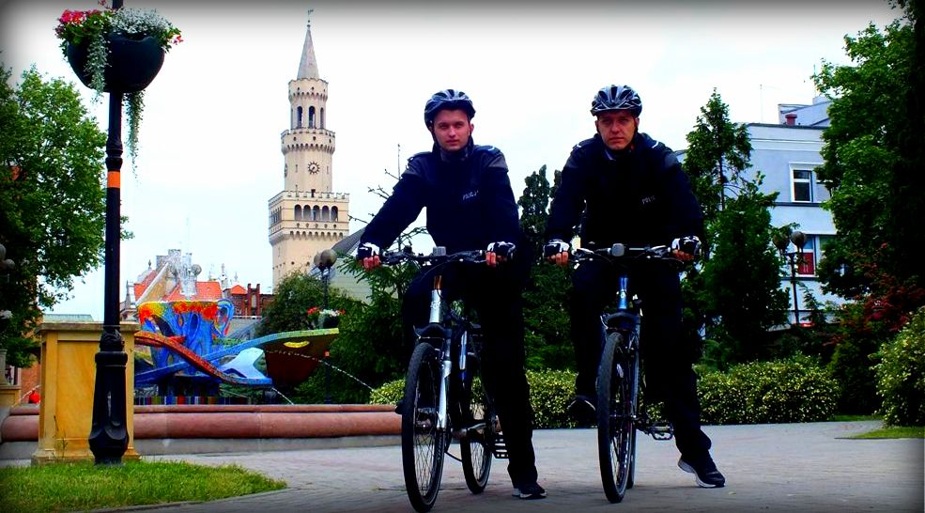


*www.policja.pl

SŁUŻBĘ W POLICJI MOŻE PEŁNIĆ:
- obywatel polski o nieposzlakowanej opinii;
- który nie był skazany prawomocnym wyrokiem sądu
- za przestępstwo lub przestępstwo skarbowe;
- korzystający z pełni praw publicznych;
- posiadający co najmniej średnie wykształcenie;
- posiadający zdolność fizyczną i psychiczną do służby w formacjach uzbrojonych, podległych szczególnej dyscyplinie służbowej, której gotów jest się podporządkować;
- dający rękojmię zachowania tajemnicy stosownie do wymogów określonych w przepisach o ochronie informacji niejawnych;
- ponadto mężczyźni powinni posiadać uregulowany stosunek do służby wojskowej;
Osoby zainteresowane podjęciem służby w Policji winny osobiście złożyć dokumenty w:
Komendzie Wojewódzkiej Policji w Opolu, ul. Powolnego 3, pokój 05
w każdy poniedziałek, wtorek i czwartek
od godz. 9.00 -14.00.

Wykaz dokumentów dostępny na stornie:
www.opolska.policja.gov.pl
tel. 77/422 21 50, 422 21 51, 422 21 58
email: kandydaci@opolska.policja.gov.pl

Korzyści jakie służący z oddaniem ojczyźnie i społeczeństwu Policjant może zyskać:
- Skrócony czas pracy niezbędny do uzyskania świadczeń emerytalnych .
- Możliwość kształcenia się
i awansowania zarówno w stopniu jak i na stanowisku.
- Szeroki wachlarz możliwości samorealizacji poprzez wybór rodzaju służby (prewencja, kryminalny, wspomagająca).
- Możliwość realizowania ambitnych planów dotyczących współtworzenia życia społecznego, niesienia pomocy potrzebującym, wspierania pokrzywdzonych i poszkodowanych.
- Uzyskiwanie stałego i pewnego źródła dochodu dla siebie i rodziny.
- Możliwość otrzymania dodatkowych świadczeń:
- dopłata do wypoczynku,
- zwrot kosztów dojazdu do służby,
- ekwiwalent za umundurowanie,
- mieszkanie służbowe lub równoważnik za jego brak,
- nagrody roczne i motywacyjne,
- zapomogi.

